Remerciements

Maison de la culture / Gilbert Fillinger / Claire-Emmanuelle Bouvier / LES EQUIPES TECHNIQUES

FANNIE OUTEIRO / Alex Fondja

Les comédiens Voyageurs

Illustrations lucie tissier

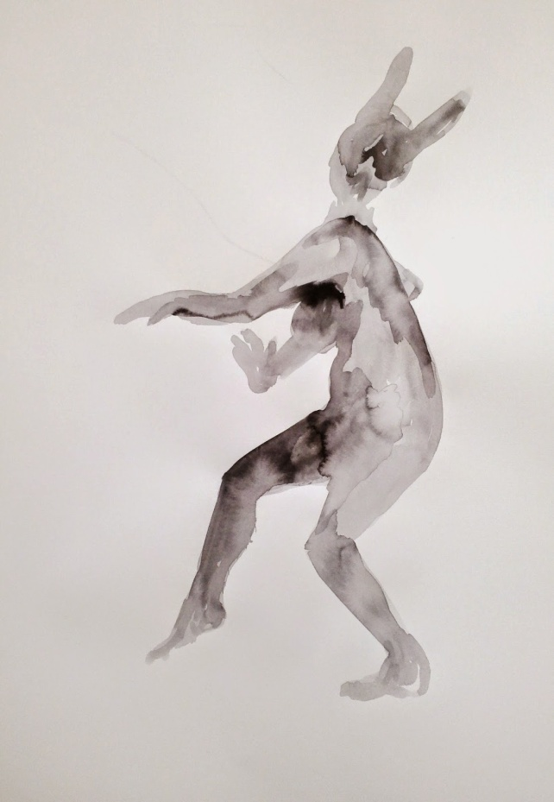

L’OPTION FACULTATIVE THEATRE DU LYCEE JEAN RACINE PRESENTE

LE SONGE D’UNE NUIT D’ETE

Vendredi 27 mai 2016 / 19h30

Maison de la culture d’Amiens

Mise en scène FANNIE OUTEIRO Alex Fondja professeurs Véronique Soucaze Ludovic Mustioli



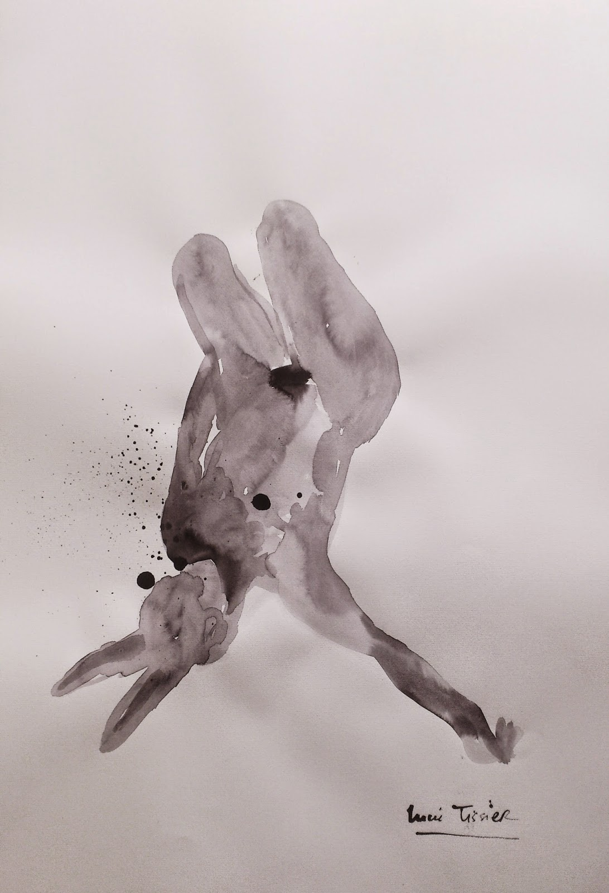

Deux jeunes gens, lysandre et hermia, s’enfuient afin de se marier en cachette contre l’avis de leurs parents ; demetrius, rival de lysandre, poursuit le couple, lui-même suivi d’helena, qui est amoureuse de lui ; voilà pour un joli quiproquo amoureux. Mais comme si cela ne suffisait pas, s’y mêlent les disputes de titania, reine des fées, avec obéron, roi des elfes, et les répétitions loufoques d’une troupe de comédiens amateurs bien décidés à jouer le soir des noces du duc d’athènes. Libre comme l’air, le gentil lutin robin observe tout cela avec philosophie et ne peut s’empêcher de faire quelques plaisanteries à l’occasion ; il vous invite, avec nos jeunes apprentis comédiens, à voir ou revoir cette comédie écrite par william shakespeare en 1595, à l’occasion du 400ème anniversaire de la mort du poète, et à rêver avec eux car, bien sûr, tout cela n’est qu’illusion, songe d’une nuit d’été…

Avec

JULIETTE BARRE CLAIRE BERTIN DILAN BLOTTIERE JASON BLOTTIERE LOIC GUILBERT ANTOINE LEFebVRE JESSY MORISSE JOVANY MORISSE LAURINE OBJOIS CLARA PAYET